EL ATAQUE DE LOS CLONES
1.Con RR:
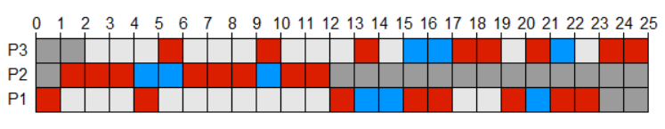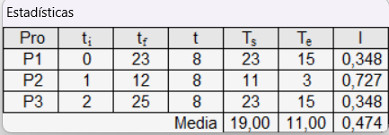
Con SRT:
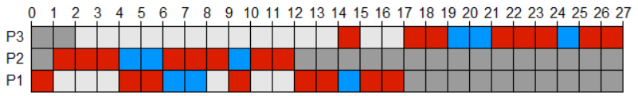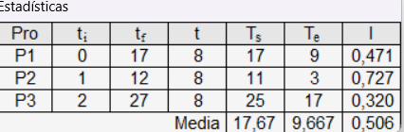
El SRT es más eficiente ya que tiene mayor índice.
2.
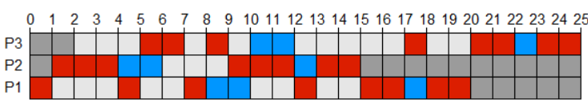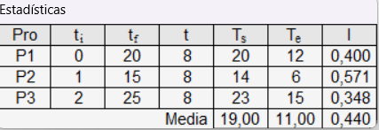

TIRANDO DE MEMORIA
1.
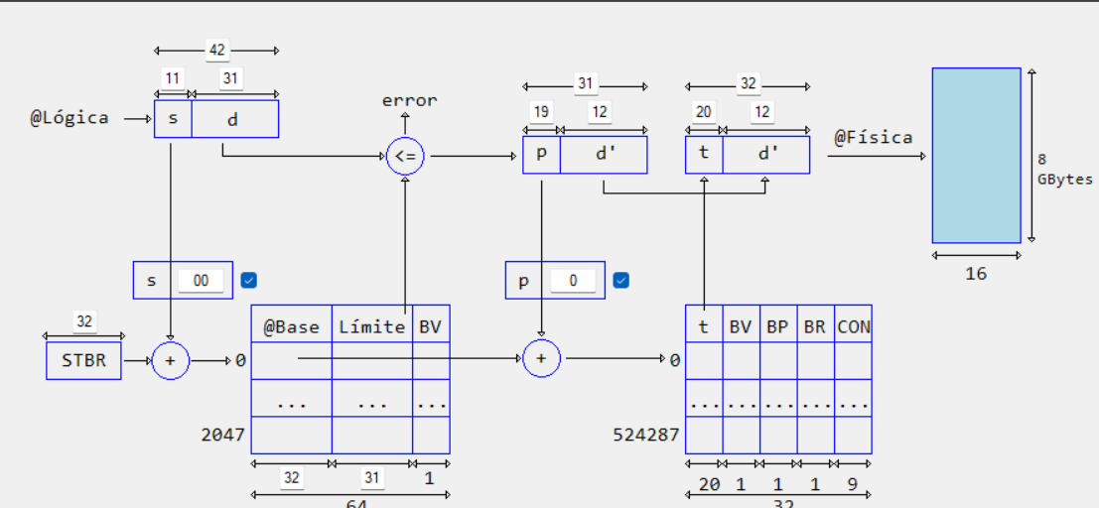
2.
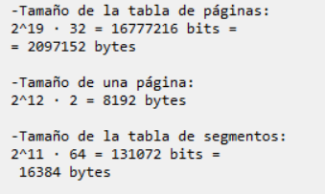
4. numero de paginas validas:
Segmento 0 → 10000/8192=1.22 →2 páginas validas S0P0, S0P1.
Segmento 0 → 32000/8192=3.99→4 páginas validas S1P0, S1P1, S1P2, S1P3.
el stlr=1. ptlr de s0=1. ptlr de s1=3.
Se encuentra en memoria cargada parcialmente las paginás S0P0, S0P1, S1P0.
 | **  S1P1 | **  S0P0 | S1P0 | S1P1 | S1P0 | **  S1P2 | **  S1P3 | **  S1P0 | S1P3 | **  S1P1 | *  S0P0
1000 | S1P1 |  |  | S1P1 |  |  | S1P3 |  | S1P3
1001 |  | S0P0 |  |  |  |  |  | S1P0
1002 |  |  | S1P0 |  | S1P0 | S1P2 |  |  |  | S1P1
1003 |  |  |  |  |  |  |  |  |  |  | S0P0
1004

7 fallos,6 reemplazos,4 no fallos.

5.
 | @base | limite | V
60 | 8252 | 4999 | 1
64 | 1056828 | 15999 | 1
68 | 2105404 |  | 0
 | ……..
8248 |  |  | 0

trama V P R
8252 | 1003 | 1 | 1 | 1
8254 | 1001 | 1 | 0 | 0
1056826 |  | 0 | 0 | 0

trama V P R
1056828 | 1001 | 1 | 1 | 0
1056830 | 1002 | 1 | 1 | 0
1056832 | 1002 | 1 | 0 | 0
1056834 | 1000 | 1 | 1 | 0
2105402 |  | 0 | 0 | 0

NO TENGO FOBIAS
1.El número total de bloques=32768+229376=262144.
El tamaño del bloque=1GB/262144=4096 Byte =4KB.
2.el tamaño de la MFT= 32768*4096=134217728 Byte=128MB.
El número de entradas=32768/8==4096 entradas.
La anchura de la MFT=128MB/4096=32KB.
Datos=32768 – (32+6144+512+9696) =16KB.
3. numero de bloques=262144. Por lo que necesitamos 18 bits para el campo 1ºbloque.
Y 14 para el NºBloque.
Tamaño de una extensión = 2^bits de NºBloque * tamaño de bloque=2^26=64MB.
4.el número de extensiones = tamaño de datos de la MFT/bytes de extensión=16KB/4B=4096 extensiones.
5. tamaño de índice=tamaño de datos=16KB. → tamaño índice en bits=128Kbits.
Los bits de número de entradas es 12 tal que 2^12=número de entradas.
Numero de ficheros=131072/12=10922,667. →en total 10922 ficheros.

QUE GANE EL MEJOR
1.Cantidad de sectores=128MB/1KB=128K.
Numero de pistas =128K/128=1024 pistas.
2.número de bloques= 1024*64=65536 bloques.
Tamaño de bloque = 128MB/65536=2048B.
3. C-SCAN
instante | Cola | En | A | recorrido | Total
0 | 737,22,90,1000 | 500 | 737 | 237 | 237
237 | 904,1000,22, 90, 512, 735 | 737 | 904 | 167 | 404
404 | 1000,22, 90, 512, 735 | 904 | 1000 | 96 | 500
500 | 22, 90, 512, 735 | 1000 | 1023 | 23 | 523
523 | 19, 22, 90, 512, 735, 1020 | 1023 | 0 | 1023 | 1546
1546 | 19, 22, 90, 512, 735, 1020 | 0 | 19 | 19 | 1565
1565 | 22, 90, 512, 735, 1020 | 19 | 22 | 3 | 1568
1568 | 90, 512, 735, 1020 | 22 | 90 | 68 | 1636
1636 | 512, 735, 1020,49 | 90 | 512 | 422 | 2058
2058 | 735, 1020, 49 | 512 | 735 | 223 | 2281
2281 | 1020, 49 | 735 | 1020 | 285 | 2566
2566 | 49 | 1020 | 1023 | 3 | 2569
2569 | 49 | 1023 | 0 | 1023 | 3592
3592 | 49 | 0 | 49 | 49 | 3641

LOOK-3:
instante | Cola | En | A | recorrido | Total
0 | 737,22,90,1000 | 500 | 737 | 237 | 237
237 | 22, 90, 1000,512,735,904 | 737 | 90 | 647 | 884
884 | 22,512,735,1000,1020,904,19 | 90 | 22 | 68 | 952
952 | 512,735,1000,1020,904,19 | 22 | 512 | 490 | 1442
1442 | 735,1000,1020,904,19 | 512 | 735 | 223 | 1665
1665 | 1000,1020,904,19,49 | 735 | 1000 | 265 | 1930
1930 | 1020,904,19,49 | 1000 | 1020 | 20 | 1950
1950 | 904,19,49 | 1020 | 904 | 116 | 2066
2066 | 19,49 | 904 | 19 | 885 | 2951
2951 | 49 | 19 | 49 | 30 | 2981

El look-3 es mejor ya que para las mismas peticiones recorre menos pistas por lo que el tiempo de acceso es menor que el c-scan.

